День Победы (День Воинской Славы России) – самый почитаемый праздник для россиян. Семьдесят семь лет назад отгремели залпы Великой Отечественной войны 1941-1945 гг.
«Славе не меркнуть, памяти - жить!».
Книжная выставка с таким названием организована в читальном зале нашей библиотеки в преддверии всенародного праздника Великой Победы в память о подвиге и героизме народа, победившего фашизм.
Книги, периодические издания, которые представлены на этой выставке, приблизят то суровое время, когда на родной земле полыхал огонь Великой Отечественной войны. На защиту Отечества встали миллионы. На фронте и в тылу, в партизанских отрядах и в подполье день за днем советские люди ковали Победу.
Выставка познакомит читателей с литературой о великих сражениях войны, о выдающихся военачальниках. Книги расскажут о беззаветном героизме, о подвигах, совершенных нашими людьми во имя Родины. Письма с фронта, сухие строчки приказов и документов, фотографии военных лет доносят до нас свидетельства очевидцев и участников войны. Это они, преодолев огонь и смерть, спасли человечество от угрозы фашистского порабощения. Они победили!
Пройдите по страницам этих книг вместе с ними. Почувствуйте дыхание Великой Отечественной войны. Строка за строкой вас будут сопровождать солдаты и матросы, партизаны и подпольщики, труженики тыла, разведчики, поэты, писатели и журналисты, которые оставили нам бесценное наследие – правду о войне.
Тематические подборки расскажут о наших земляках - участниках войны.

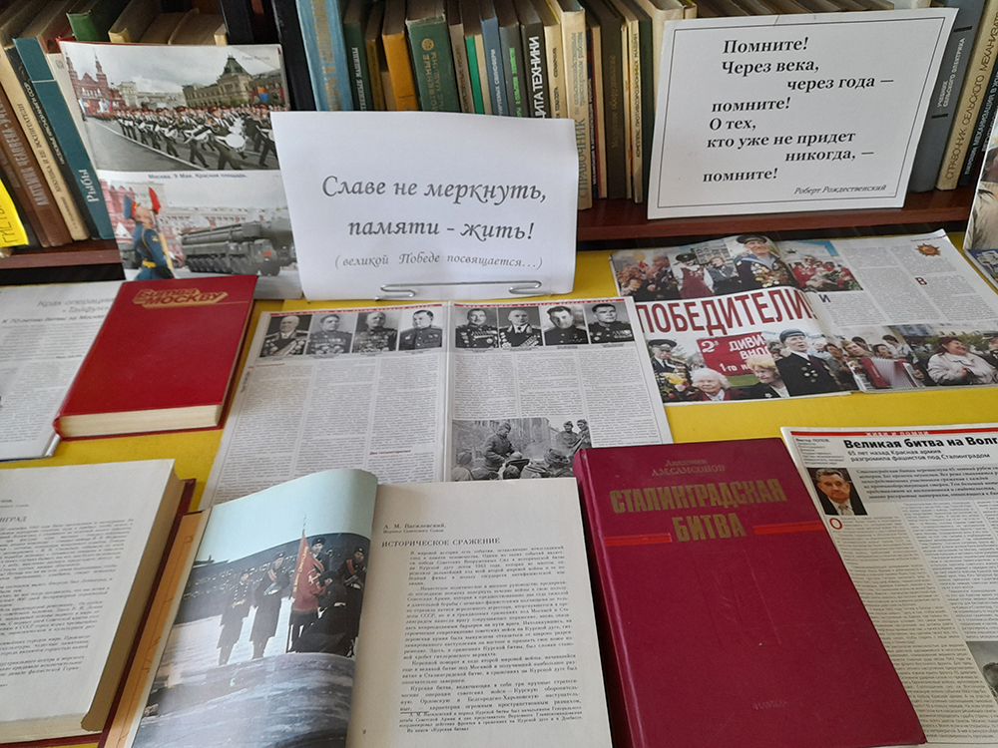

ПРИХОДИТЕ К НАМ, ЗНАКОМЬТЕСЬ С ВЫСТАВКОЙ И ЧИТАЙТЕ КНИГИ

